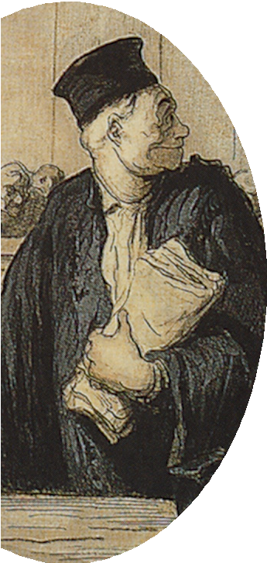
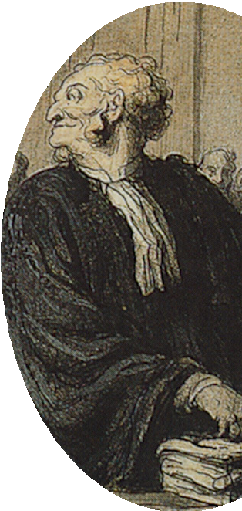
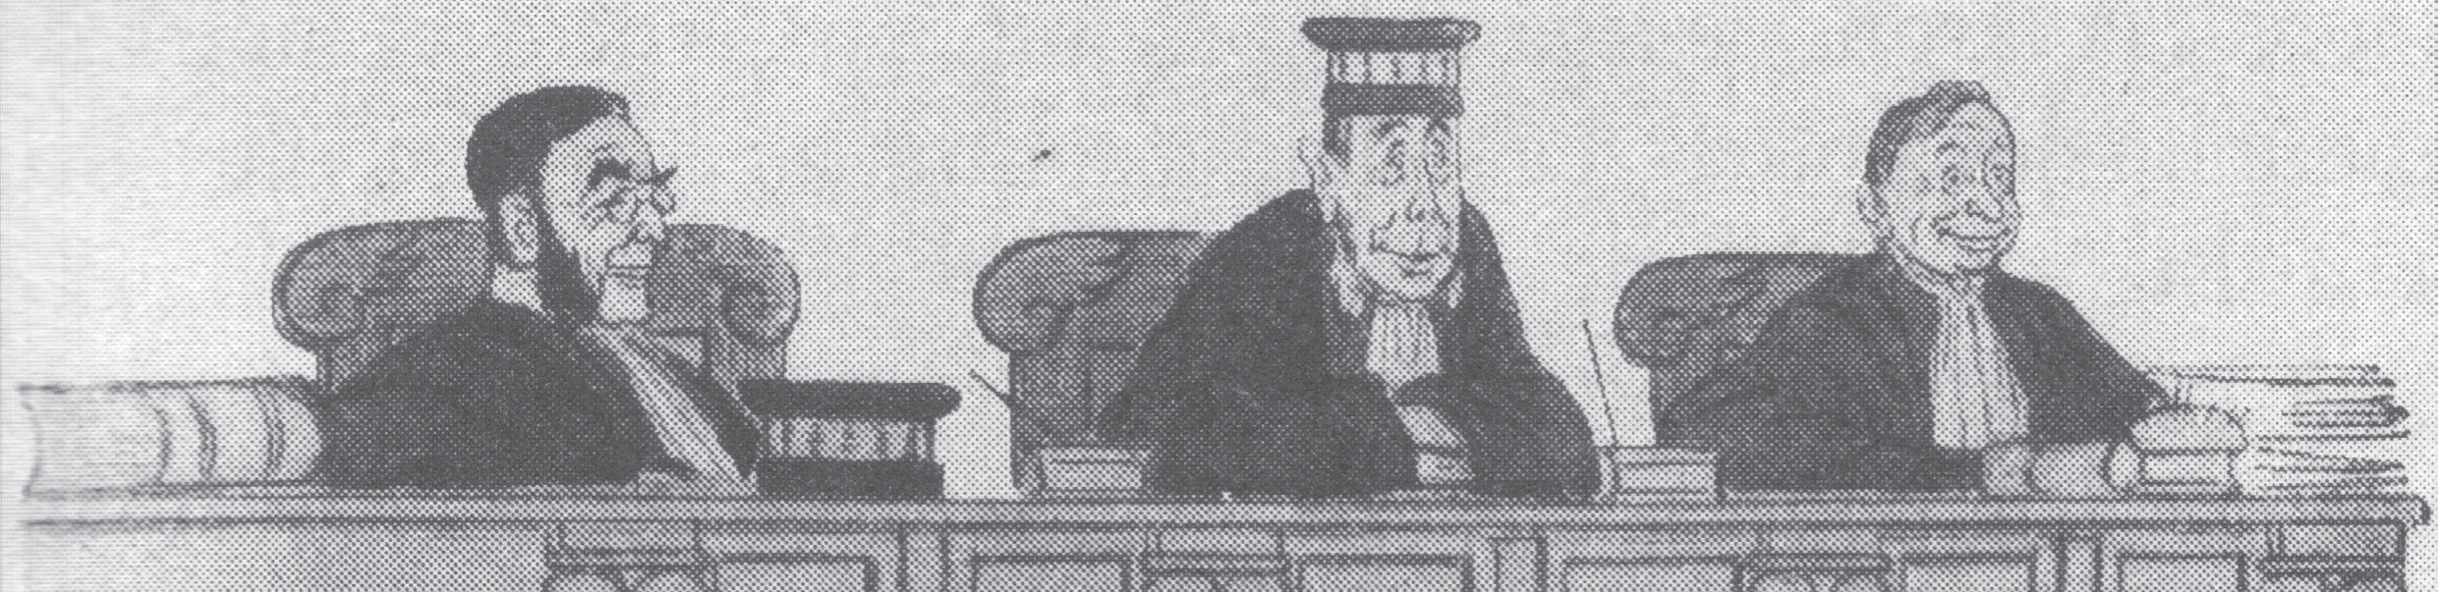

MÉTAMORPHOSES ET ADAPTATIONS DE LA CHRONIQUE JUDICIAIRE

journée d’études co-organisée par Amélie CHABRIER (RIRRA 21) et Myriam TSIKOUNAS (CRH/ISOR)

vendredi 11 mai 2012

Salle 1, Centre Panthéon

Cette journée d’étude sera dévolue aux différentes médiations expérimentées depuis la réforme des Cours d’assises, en 1810, pour résoudre la difficulté de faire voir et faire vivre un procès à ceux qui n’y ont pas assisté. Des journalistes et des professionnels du droit (magistrats, avocats) ont laissé des témoignages directs des audiences. À travers ces textes, les intervenants se demanderont comment est conservé le discours judiciaire, et notamment son oralité, qui est sa prin- cipale caractéristique. La chronique judiciaire peut-elle pallier l’absence de son auteur à une audience ? D’autres formes médiatiques, le croquis d’audience, la chronique radiophonique ou encore le live blogging sont-elles plus à même de remplir cette fonction que l’écrit traditionnel ? Quels sont les divers moyens employés pour maintenir en éveil l’attention des lecteurs-auditeurs-spectateurs ? Que change le passage d’un média à un autre dans la restitution du compte rendu et quelles sont les résistances et les contraintes propres à chaque langage ?

Séance 1 Présidence Dominique Kalifa

Émeline Seignobos : La parole judiciaire, entre silences et polyphonie médiatique

Laurent Bihl : Le dessin judiciaire de Daumier à Gavarni (dans le recueil de La Correctionnelle)

Séance 2 : Présidence Marie-Ève Thérenty

Amélie Chabrier : Sténographie, scénographie de procès : la chronique judiciaire, les recueils de causes célèbres, les romans « judiciaires »

Myriam Tsikounas : L’affaire Troppmann. : de la chronique judiciaire à l’imagerie populaire

Séance 3 Présidence Anne-Emmanuelle Demartini

Évelyne Cohen : L’affaire Dominici à travers différentes images ciné- matographiques

Olivier Gutierrez, L’affaire Elf et Claude Chabrol: enjeux et modalités du réel dans la fiction

Séance 4 : Présidence Michel Porret

Claire Sécail : À travers la figure de Frédéric Pottecher, le passage du chroniqueur de la radio à la télévision.

Ana Vinuela : Le procès comme dispositif narratif du documentaire

Synthèse de la journée : Frédéric Chauvaud

